 | 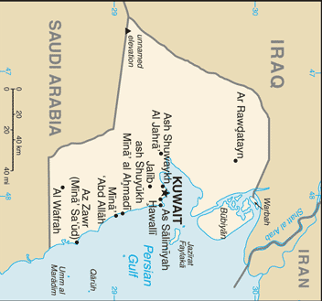 |  |  |  |  |  |  | 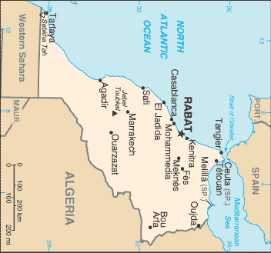
 |  |  |  | INWONERS  2,7 Mio | KOEWEIT |  |  |  |  |  | INWONERS  30,9 Mio | MAROKKO
 |  |  |  | B.N. INKOMEN  80 Mia USD |  |  |  |  |  |  | B.N. INKOMEN  69 Mia USD
 | 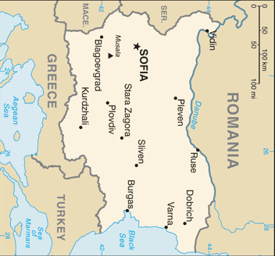 |  |  |  |  |  |  | 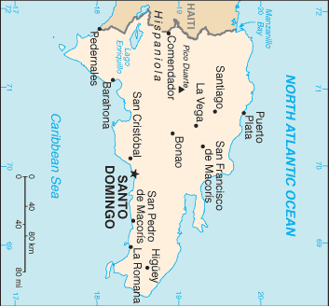
 |  |  |  | INWONERS  7,6 Mio | BULGARIJE |  |  |  |  |  | INWONERS  9,7 Mio | DOMINIKAANSE  REPUBLIEK
 |  |  |  | B.N. INKOMEN  35 Mia USD |  |  |  |  |  |  | B.N. INKOMEN  35 Mia USD
 | 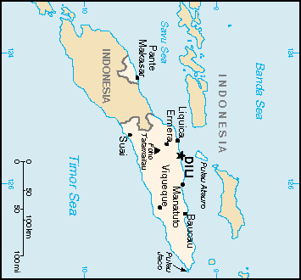 |  |  |  |  |  |  | 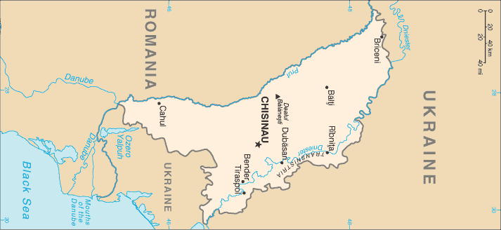
 |  |  |  | INWONERS  1,1 Mio | OOST-TIMOR |  |  |  |  |  | INWONERS  3,2 Mio | MOLDAVIË
 |  |  |  | B.N. INKOMEN  2 Mia USD |  |  |  |  |  |  | B.N. INKOMEN  10 Mia USD

